Kulturní přehled akcí v Náměšti na Hané, listopad-prosinec 2015
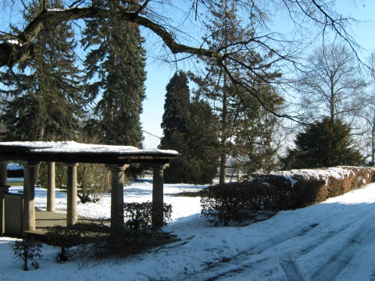
- pátek 27. 11.
Vánoční jarmark a rozsvícení vánočního stromu,
náměstí T. G. Masaryka

- sobota 28. 11.
Před bitvou u Slavkova
areál zámecké zahrady – ukázky vojenských manévrů

- pondělí 7. 12. -čtvrtek 10. 12. + pondělí 14. 12. – středa 16. 12.
Kouzlo adventu, zámek, program pro školy

- sobota 12. 12.
Poslední leč, sál městyse na náměstí T. G. Masaryka 100

- pátek 18. 12.
Vánoční koncert,sál městyse na náměstí T. G. Masaryka 100, Pěvecký sbor, účinkují také děti ze ZŠ

- neděle 27. 12.
Vánoce na zámku, slavnostní prohlídky odehrávající se v prostorách zámku, vánoční zvyky, pohádky, občerstvení, prohlídka trvá cca 55 minut, nutnost objednávky, více: www.namestnahane.cz, od 14.00 do 20.00 hodin, vstupné 120,- /60,- Kč, 585 952 184

